**수육vs찜 푸짐한 술친구...탱글탱글 쫄깃한 ‘아구찜’**

2018.07.20

<http://m.zdnet.co.kr/column_view.asp?artice_id=20180720084052&re=zdk#imadnews>

**[식신 맛집탐방] 못생겼지만 맛과 영양 풍부**

'아구'는 과거에 못생긴 외모 때문에 식량이 부족하던 시절에도 외면 받았던 생선이다.

​

그러나 1960년대 마산에서 갯장어 식당을 하던 할머니에 의해 '아구찜'이 만들어지며 입소문이 나기 시작해 1980년대부터 본격적으로 상품화됐다.

​

아구는 타우린, 비타민D, 비타민E, 불포화지방산 등 몸에 좋은 영양분이 함유돼 있어 간 기능 강화, 치아건강에 좋다. 또한 아구의 간에 들어있는 불포화지방산은 치매 예방에, 껍질의 콜라겐은 피부 미용에 도움을 준다.

​

이처럼 아구는 내장부터 껍질까지 버릴 곳이 하나 없는 생선이다. 콩나물과 매콤한 양념을 넣어 화끈하게 즐기는 '아구찜'이나 아구의 본연의 맛을 즐기는 담백한 '아구 수육'으로 즐길 수 있다. 쫄깃한 식감과 푸짐한 양으로 모두에게 사랑받는 서울 최고의 아구찜 맛집을 소개한다.

​

**■ 온가족이 함께 즐기는, 가락동 '가락골마산아구찜’**

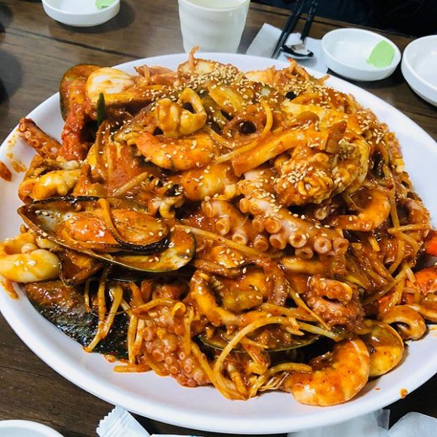가락골마산아구찜(인스타그램ID_danbi_eat)

​

'가락골마산아구찜'은 경찰병원역 1번 출구 인근에 위치하고 있다. 영업시작과 동시에 만석이 될 정도로 동네 주민들의 사랑을 듬뿍 받는 곳이다. 대표 메뉴 '아구찜'은 오존산소 재배법으로 키운 콩나물과 살이 통통하게 오른 신선한 아구를 각종 해산물과 함께 볶아낸다. 빨간 양념이지만 매운 맛이 적고 담백해 아이들도 함께 먹을 수 있다.

​

남은 양념에 김가루와 날치알을 넣고 볶은 볶음밥도 인기. 탱글탱글한 낙지 볶음과 따끈한 돌솥밥이 나오는 '낙지볶음돌솥밥'도 식사로 많이 주문받는 메뉴다. 돌솥밥은 누룽지로도 즐길 수 있다. 아구찜에 곤이를 추가해 주문할 수 있다. 토요일 저녁은 예약이 불가능하니 참고할 것.

​

▲위치: 서울 송파구 송이로19길 3 ▲영업시간: 매일 11:00~22:00, B/T 16:00~17:30, 일요일 휴무 ▲가격: 아구찜 4만5천원, 해물찜 5만원, 낙지볶음돌솥밥 2만2천원 ▲후기(식신 아이퐁사랑해): 아구찜의 황금비율을 찾아낸 맛집. 나중에도 계속 생각나게 만드는 중독성을 보유함.

​

**■ 부산에서 잡아 올린 싱싱한 생 아구, 공덕동 '홍박아구찜’**

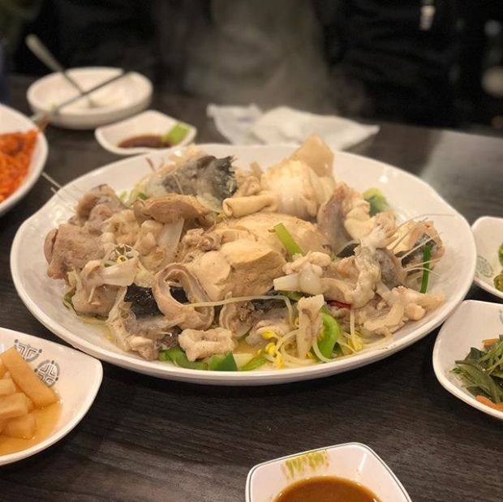홍박아구찜(인스타그램IDyjj_z)

​

아구찜, 아구탕, 아구전골, 아구수육 등 다양한 아구 요리를 만나볼 수 있는 '홍박아구찜'. 매일 부산에서 경매를 통해 구매한 국내산 최고급 생 아구만을 사용한다. 아구를 삶아낸 육수로 만든 콩나물국, 호박전, 도토리묵 등 푸짐한 밑반찬이 제공된다.

​

대표 메뉴는 아구 살을 손질하여 굵은 소금을 뿌리고 얼음으로 덮어 쫄깃한 식감을 한층 살린 '아구찜'. 쉽게 맛보기 힘든 아구의 간, 알집, 창자 등 내장도 맛볼 수 있다. 생 아구와 콩나물, 고추를 넣고 끓여 시원하면서도 칼칼한 국물이 일품인 점심 한정 메뉴 '생아구탕'도 인기 메뉴다.

​

▲위치: 서울 마포구 마포대로7길 11 ▲영업시간: 매일 11:30~22:00 ▲가격: 아구찜 4만원, 해물아구찜 5만원, 아구수육 5만원, 아구전골 4만5천원 ▲후기(식신 맛집온니): 진짜 고소하고 담백한 아구 수육이 너무 맛있네요. 역시 생 아구로 해서 그런지 정말 맛있습니다.

​

**■ 중독적인 매콤함, 인사동 '통나무식당’**

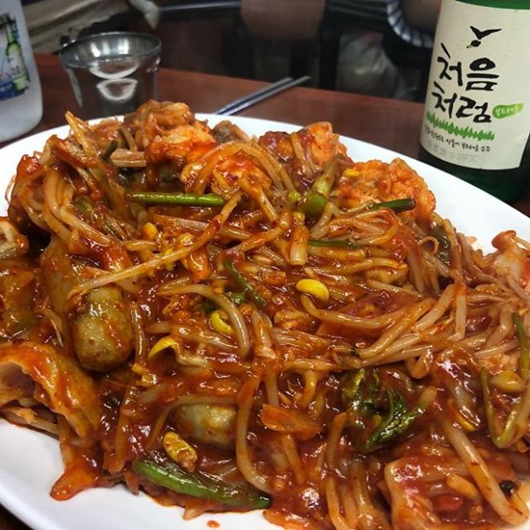통나무식당(인스타그램ID_hj_k_im)

​

낙원상가 맞은편에 위치한 '통나무식당'은 매스컴에도 자주 방영된 노포 맛집이다. 세월의 흔적을 보여주는 허름한 매장은 아구찜의 맛을 더한다. 대표 메뉴 '아구찜'은 매콤달콤한 숙성 양념장에 생 아구와 각종 채소를 넣고 맛을 냈다.

​

아삭한 콩나물에 쫄깃한 아구살을 감싸 겨자장에 찍어 먹으면 감칠맛이 배가된다. 입 안에서 톡 터지며 고소한 육즙이 매력적인 아구 껍질도 인기다. 시원한 물김치는 뒷맛을 깔끔하게 해줘 곁들여 먹기 좋다. 찜 양념에 밥을 넣어 볶아 먹는 '볶음밥'은 평일 오후 5시까지만 주문할 수 있으니 참고.

​

▲위치: 서울 종로구 삼일대로 436-1 ▲영업시간: 매일 11:00~23:00 ▲가격: 아구찜 45,000원, 해물탕 50,000원, 해물찜 45,000원 ▲후기(식신 안녕나야): 통나무 아귀찜 맛은 소문날 만한 맛입니다. 아귀살도 부드럽게 씹히고 살도 부셔지지 않아요. 콩나물도 아삭아삭하게 식감이 살아있어요. 맛, 양, 가격 3박자가 맞아 떨어지는 맛집으로 생각합니다.

​

**■ 신사 아구찜 골목의 자랑, 잠원동 '원조마산할매아구찜**’

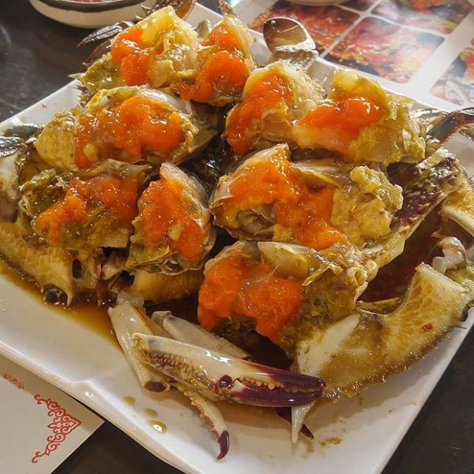원조마산할매아구찜(인스타그램ID_jijon293)

​

신사역 4번 출구 근처에 자리 잡고 있는 '원조마산할매아구찜'. 내부는 좌식석과 테이블석으로 나뉘어 있다. 대표 메뉴는 붉은 양념에 채소와 야들야들한 아구살이 어우러진 '아구찜'. 걸쭉하고 얼큰한 양념이 쏙 배인 아구살에 미나리가 향긋함을 더해준다. 아구찜 속 미더덕은 한 입 베어 물 때 터져 나오는 육수의 맛이 매력적이다.

​

남은 양념에 김가루를 넣고 고소하게 볶아낸 '볶음밥'도 별미. 백령도 꽃게를 이용해 큼직한 크기를 자랑하는 '간장게장'을 비롯한 꽃게, 게장, 아구 요리도 즐길 수 있다. 24시간 운영해 부담없이 방문하기 좋다.

​

▲위치: 서울 서초구 강남대로99길 10 ▲영업시간: 매일 00:00~24:00 ▲가격: 아구찜 2만5천원, 아구탕 5만원, 간장게장 5만원 ▲후기(식신 쉐잌잇><): 수많은 아구찜과 간장게장 집이 많은 신사역 잠원동 근처에서 가장 맛있기로 소문난 곳입니다. 이곳은 항상 만족스러워요.

​

**■ 와인과 함께 즐기는 아구요리, 신사동 '마산옥’**

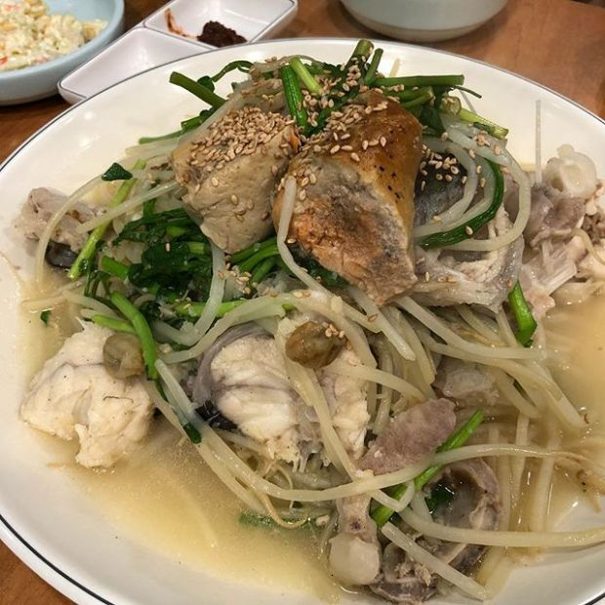마산옥(인스타그램ID_hyunghwan)

​

'마산옥'은 대를 이어 38년의 전통을 이어오고 있는 아구 요리 전문점이다. 아구에 곁들여 먹기 좋은 와인을 판매하고 있으며 콜키지 서비스도 이용 가능하다. 대표 메뉴 '해물찜'은 주문과 동시에 양념장을 만드는 것이 특징이다. 아구와 함께 새우, 꽃게, 낙지, 미더덕, 오만둥이 등 다양한 해산물들을 수북하게 얹어 나온다. 아구의 간에 간장소스와 채소를 더한 '아구애'도 인기 메뉴. 부드러운 식감과 고소한 맛으로 애주가들이 즐겨 찾는다. 아구 수육, 모듬찜, 볶음밥, 생선구이, 간장게장 등 다양한 메뉴로 구성된 '스페셜 코스메뉴'도 준비돼 있다.

​

▲위치: 서울 강남구 강남대로152길 9 ▲영업시간: 평일 11:00~23:00, B/T(평일) 15:00~17:00, 주말 11:30~22:00 ▲가격: 아구찜 3만4천원, 아구수육 5만원, 모듬찜 5만원 ▲후기(식신 #혼자밥): 회사 근처라 퇴근 후 동기들이랑 자주 오는 곳입니다. 가격대비 아구양도 적당하고 간도 수 안주로 딱이라 이곳에서만 술을 먹으면 과음하는 경향이 있는 것 같네요. 저는 아구찜만 먹어봤는데 동기들 말 들어보니 생선구이나 간장게장도 맛있다고 해 다음엔 점심시간에도 방문해볼 예정입니다.